**Bekanntmachung der Bodenrichtwerte für Angelegenheiten der Grundsteuer zum 01. Januar 2022**

Der Gutachterausschuss Östlicher Bodenseekreis hat gem. § 196 Abs. 1 - 3 des Baugesetzbuches (BauGB) in

Verbindung mit § 12 der Gutachterausschussverordnung (GuAVO) der Landesregierung Baden-Württemberg

die zonalen Bodenrichtwerte für den Geltungsbereich des Gutachterausschusses Östlicher Bodenseekreis zum

01. Januar 2022 ermittelt und in den Sitzungen am 29. Juni 2022 bzw. 09. Februar 2023 und 29. Juni 2023 beschlossen. Die öffentliche Bekanntmachung erfolgte am 13. Juli 2022 bzw. am 22. Februar 2023 und

06. Dezember 2023.

In den Sitzungen des Gutachterausschusses am 25. Juni 2024 bzw. am 09. Oktober 2024 wurden die nachfolgenden Fortschreibungen bzw. Korrekturen der Bodenrichtwertzonenabgrenzungen und der Bodenrichtwerte beschlossen. Diese wird hiermit ortsüblich öffentlich bekannt gemacht.

**Tettnang**

**Zone 99208645** – TT_RBL_Gewerbegebiet Bürgermoos

Korrektur des Bodenrichtwerts für Rohbauland für die Flst. Nr. 1155, 1156, 1157/1,

1157/2, 1158, 1159, 1160/1, 1160/3, 1161, 1162, 1163   
 Bodenrichtwert zum 01.01.2022: 50,- €/m²

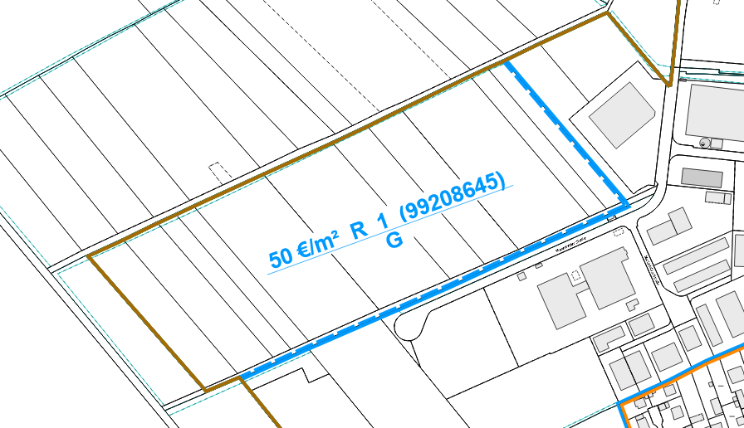

**Zone 99208301** – TT_Tobelstraße

Anpassung der Abgrenzung zum Außenbereich für das Flst. Nr. 678/11   
 Bodenrichtwert zum 01.01.2022: 400,- €/m²

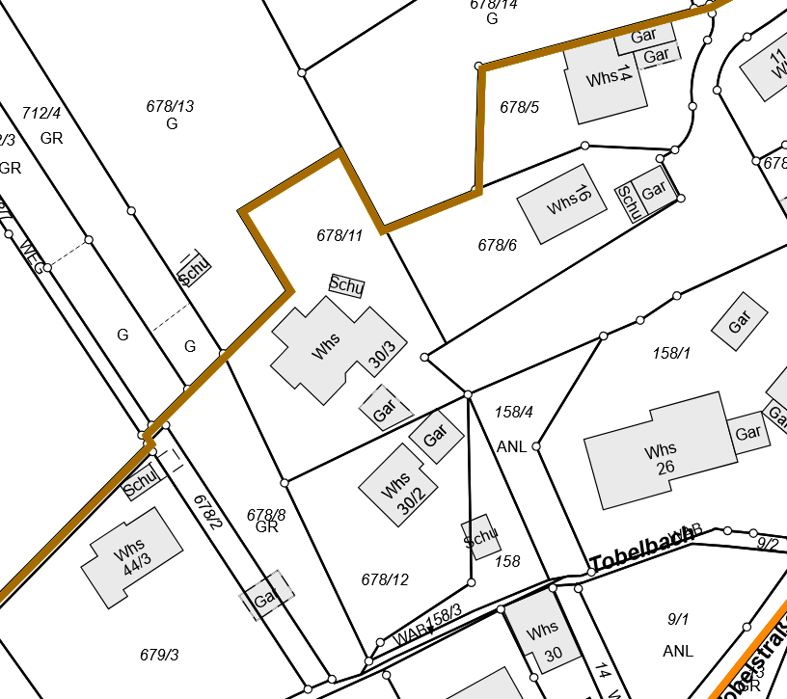

**Zone 99208711** – TT_Grünland

Anpassung der Abgrenzung zum Außenbereich für die Flst. Nr. 11559/1 (TF) und 11564   
 Bodenrichtwert zum 01.01.2022: 5,- €/m²

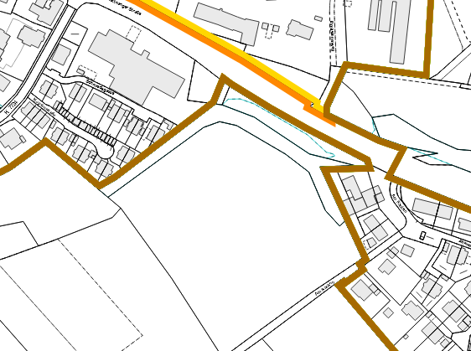

**Zone 99208332** – TT_Kau

Anpassung der Abgrenzung zum Außenbereich für die Flst. Nr. 11473/1, 11513, 11514/3, 11510/1, 11517 (jeweils TF)  
 Bodenrichtwert zum 01.01.2022: 370,- €/m²

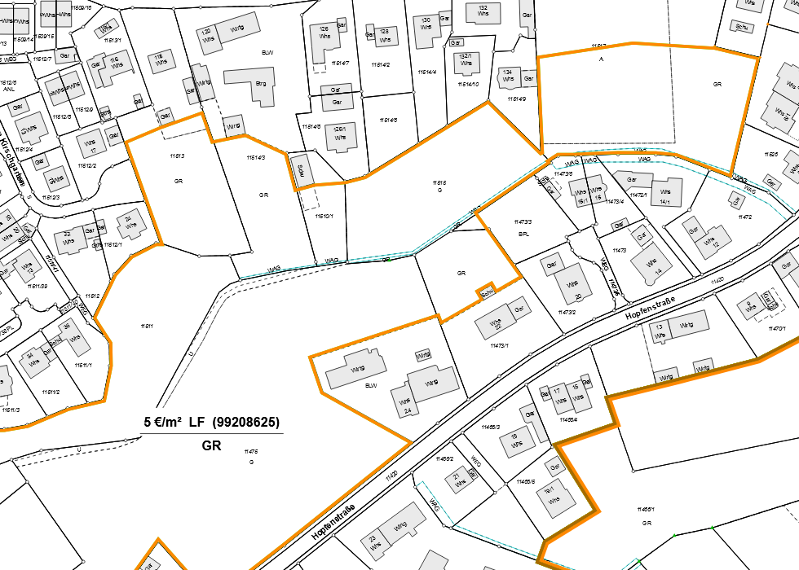

**Zone 99208203** – TT_Missenhardt

Anpassung der Abgrenzung zum Außenbereich für die Flst. Nr. 2870, 2871, 2872 (TF), 2883 (TF), 2848 (TF)

Bodenrichtwert zum 01.01.2022: 250,- €/m²

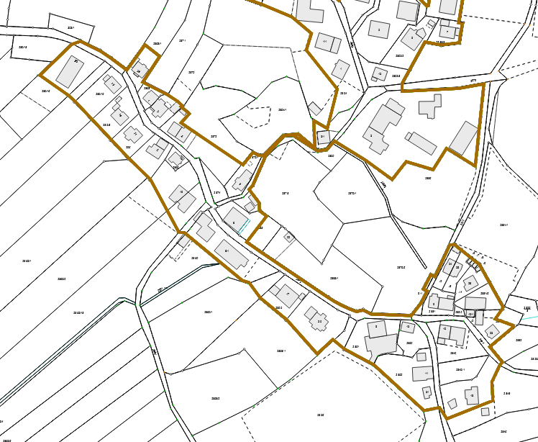

**Zone 99208306** – TT_Fünfehrlen

Anpassung der Zonenabgrenzung an vorhandenen Bebauungsplan für das Flst. Nr. 2073/5   
 Bodenrichtwert zum 01.01.2022: 330,- €/m²

**Zone 99208711** – TT_Grünland

Anpassung der Zonenabgrenzung an vorhandenen Bebauungsplan für das Flst. Nr. 2073/4   
 Bodenrichtwert zum 01.01.2022: 5,- €/m²

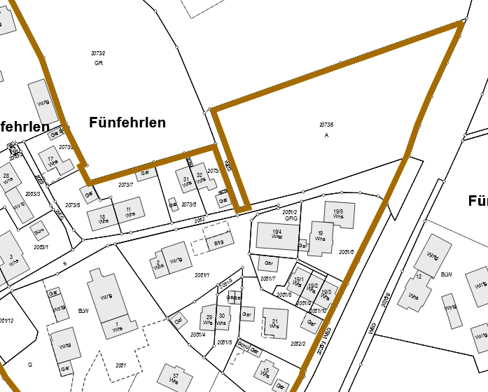

**Zone 99219504** – TT_Langnau Gewerbe Hiltensweiler

Anpassung der Zonenabgrenzung an vorhandenen Bebauungsplan für das Flst. Nr. 1177/7   
 Bodenrichtwert zum 01.01.2022: 100,- €/m²

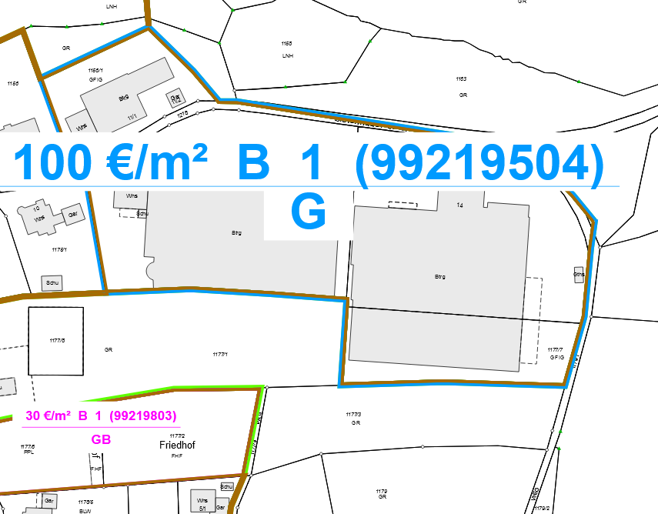

**Zone 99219207** – TT_Langnau Hiltensweiler

Änderung der Zonenabgrenzung und Anpassung an die Außenbereichsgrenzen für die Flst. Nr. 1177/1 (TF), 1177/8  
 Bodenrichtwert zum 01.01.2022: 220,- €/m

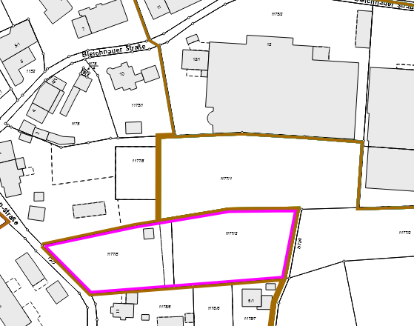

**Zone 99219205** – TT_Langnau Unterlangnau

Änderung der Zonenabgrenzung und Anpassung an die Außenbereichsgrenzen für die Flst. Nr. 165 (TF), 165/1, 165/2   
 Bodenrichtwert zum 01.01.2022: 180,- €/m² bzw. 5,- €/m²

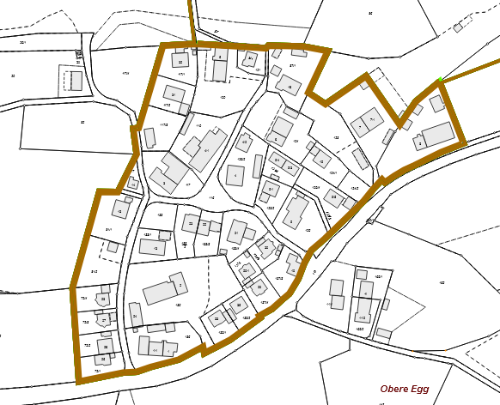

**Zone 99219302** – TT_Langnau Laimnau

Änderung der Zonenabgrenzung und Anpassung an die Außenbereichsgrenzen für die Flst. Nr. 2084 (TF), 2093/1, 2093/4, 2302 (TF)  
 Bodenrichtwert zum 01.01.2022: 280,- €/m² bzw. 180,- €/m² und 5,- €/m²

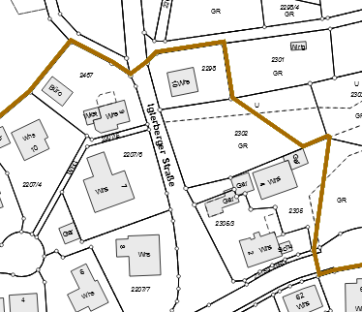

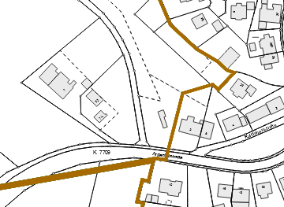

**Zone 99229201** – TT_Tannau

Änderung der Zonenabgrenzung und Anpassung an die Außenbereichsgrenzen für das

Flst. Nr. 50/4 (TF)

Bodenrichtwert zum 01.01.2022: 270,- €/m² bzw. 5,- €/m

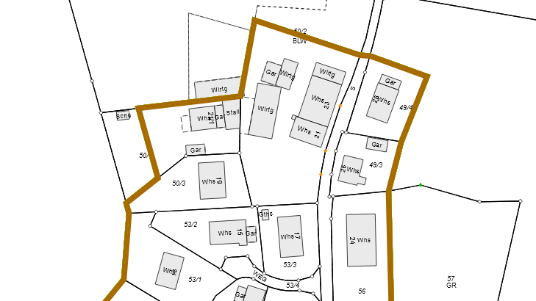

**Zone 99229204** – TT_Tannau Wiesertsweiler

Änderung der Zonenabgrenzung und Anpassung an die Außenbereichsgrenzen für das

Flst. Nr. 337/8

Bodenrichtwert zum 01.01.2022: 200,- €/m² bzw. 5,- €/m²

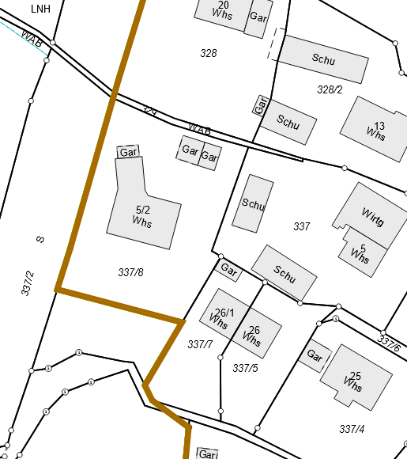

**Zone 99229205** – TT_Tannau Notzenhaus

Änderung der Zonenabgrenzung und Anpassung an die Außenbereichsgrenzen für die

Flst. Nr. 939 (TF), 942, 981/3

Bodenrichtwert zum 01.01.2022: 180,- €/m² bzw. 5,- €/m²

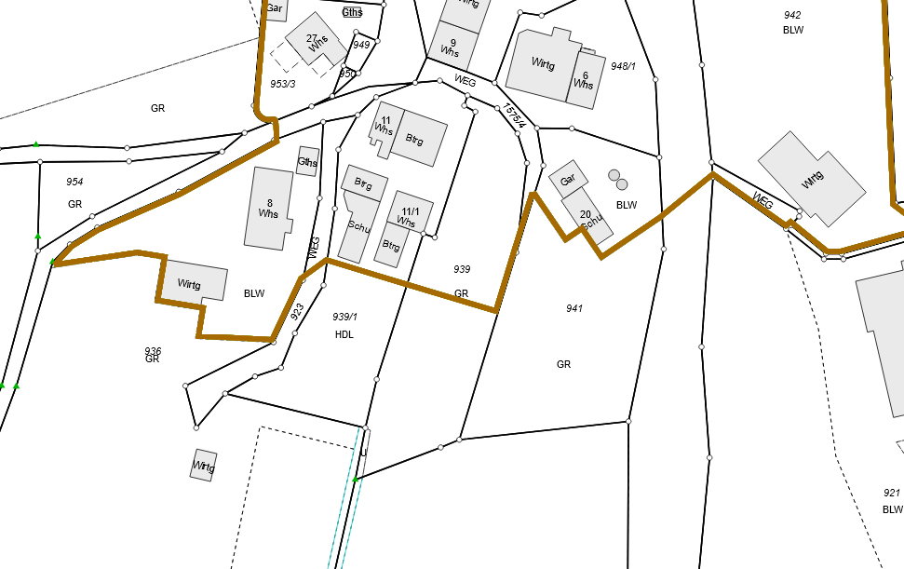

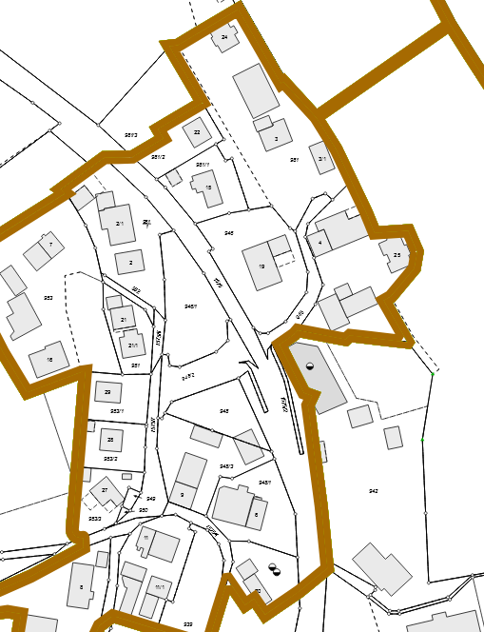

**Zone 99229210** – TT_Biggenmoos

Änderung der Zonenabgrenzung und Anpassung an die Außenbereichsgrenzen für die

Flst. Nr. 759/3 und 759/4 jeweils TF

Bodenrichtwert zum 01.01.2022: 220,- €/m² bzw. 5,- €/m

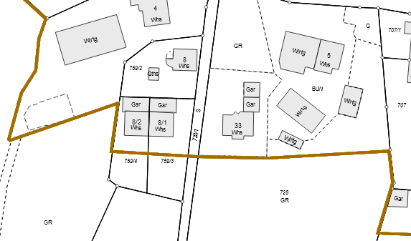

Die Bodenrichtwertkarten können unter <https://www.gutachterausschuesse-bw.de> abgerufen werden.

Weitere Informationen erhalten Sie bei der Geschäftsstelle des Gutachterausschusses unter:

<https://www.friedrichshafen.de/buerger-stadt/rathaus-buergerservice/dienstleistungen-a-z/detailseite/service/bodenrichtwerte/>

Friedrichshafen, den 09. Oktober 2024

Der Vorsitzende des Gutachterausschusses

gez. Obergfell